Proiect PMP

Sistem de Irigare

Nita Iosif-Gabriel

Mi-am propus sa fac un proiect care trimite un semnal Bluetooth catre placa si masoara temperatura aerului, intensitatea luminii, umiditatea aerului a pamantului si trimitand alt semnal planta va putea fi udata de catre o pompa. Acestia sunt factori foarte importanti pentru ca o planta sa creasca si sa aduca cel mai bun rod posibil.

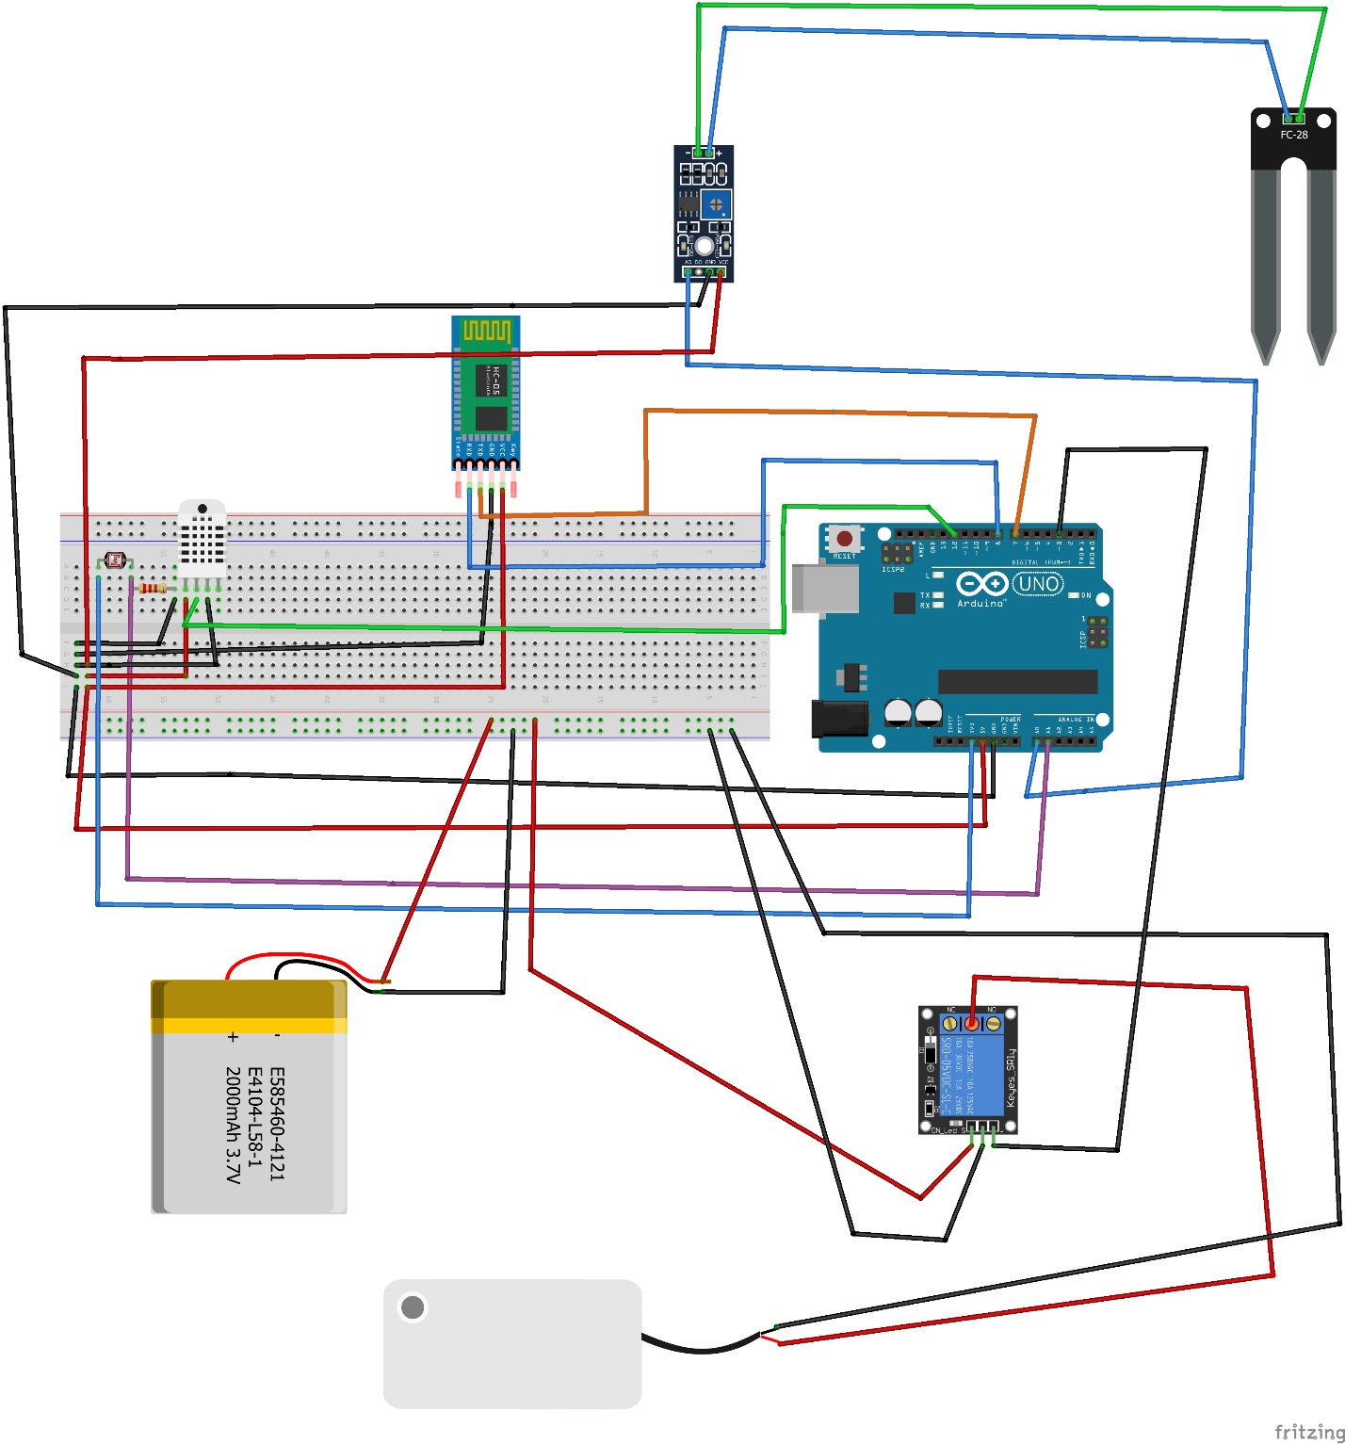

Componente necesare:

1. Senzor de lumina
2. Senzor de umiditate/caldura DHT22
3. Releu 5v
4. Pompa de apa 5v
5. Modul BlueTooth
6. Fire
7. Sursa externa de curent pentru releu si motor.
8. Senzor de umiditate pentru pamant

Rezultatele masuratorilor sunt trimise prin Bluetooth cu ajutorul modulului HC-05 conectat la un dispozitiv care ruleaza pe sistemul de operare Android.

Functia setup

Aici intializam pinii modulul BlueTooth si pin-ul pentru relay(3);

In functia loop setam relay-ul pe HIGH pentru a nu porni motorul, daca conexiunea Bluetooth este valabila si primim de pe telefon ‘x’ incep masuratorile, afisam si pe serial monitor pentru ca modulul are intarzieri. Citim valaorile senzorului DHT cu functiile sale.

Codul pentru masurarea umiditatii solului. Citim cu analogRead, valorile senzorului si dupa facem o remapare pentru valoarea finala

Daca umiditaea solului este mai mare sau egala cu 60 pompa nu va porni, insa daca umiditatea este mai mica si primim prin Bluetooth caracterul ‘s’ pomp ava porni si se va opri dupa 6 secunde

Codul pentru senzorul de caldura si umiditate a aerului

Codul pentru senzorul de lumina

Am ales aceasta imlementare pentru ca este una destul de simpla, trebuie doar sa citim valorile senzorilor si sa le afisam prin BlueTooth, este o modalitate buna pentru a fi la curent cu situatia plantelor noastre si pot spune ca acest proiect poate fi extins pentru sere Agricole si dupa parerea mea ar fi de foarte mare ajutor.

Afisarea prin modulul BlueTooth.

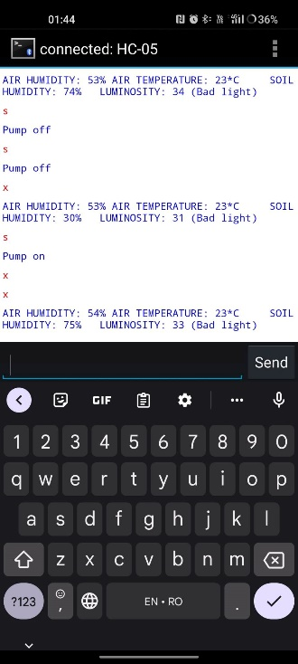

Poze cu proiectul.

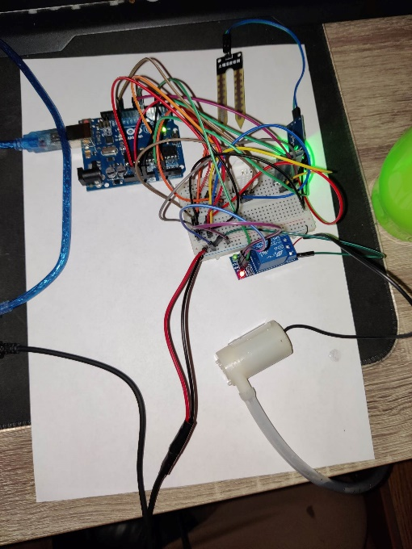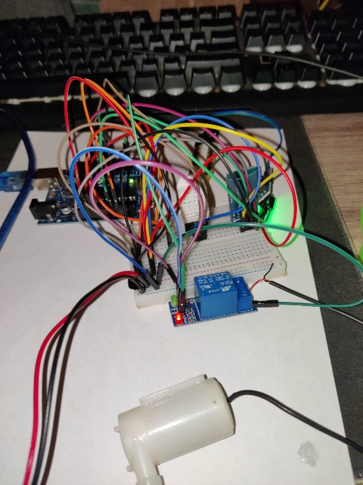

Bibliografie:

Laboratoare PMP

<https://users.utcluj.ro/~rdanescu/pmp-lab8-Bluetooth-RO.pdf>

<https://forum.arduino.cc/t/how-to-hook-up-my-5v-water-pump/609894>

<https://docs.google.com/document/d/17wzHexxRoio_OoiLF8cciTCVuz9lOU1U2KdN4_gWxnI/edit>

<https://littlebirdelectronics.com.au/guides/56/use-an-arduino-to-control-a-relay>